01.11.2021г.

УРОК 57. Экономика как наука
Задания.
  - Выучить основные понятия.
  - Ответить на вопросы:
Какое место занимает экономика в жизни общества?
Перечислите основные факторы производства.
Что такое экономические блага?
Какие основные потребности человека вы знаете?
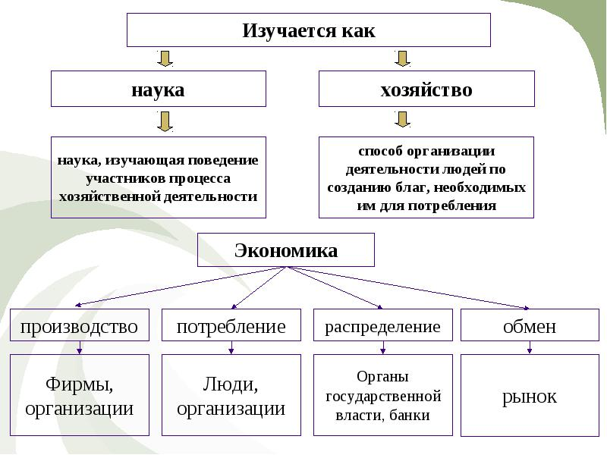
Экономика (от гр. oikos — домашнее хозяйство и nomos — правила):
I. система хозяйствования, включающая отрасли материального производства (промышленность, сельское хозяйство, транспорт и т. д.) и нематериальной сферы (образование, культура, здравоохранение и т. д.), обеспечивающая общество материальными и нематериальными благами.
Она обеспечивает людей материальными условиями существования — продуктами питания, одеждой, жильем и иными предметами потребления.
II. наука, которая исследует, как люди в условиях ограниченности ресурсов удовлетворяют постоянно растущие потребности
I. Экономика как система хозяйствования (общественного производства):
1. Экономическая деятельность – это производство, распределение, обмен и потребление благ и услуг.
- производство (процесс создания экономических благ и услуг);
- распределение (разделение продукта или дохода между участвующими в его производстве);
- обмен (процесс, в котором вместо продукта получают деньги или другой продукт);
- потребление (стадия использования (предметы длительного пользования) или уничтожения (продовольствие) продукта).
2. Производство:
- Материальное производство (производство материальных благ и материальных услуг (транспорт, торговля, коммунальное и бытовое обслуживание))
- Нематериальное производство (производство нематериальных благ и нематериальных услуг (образование, здравоохранение и т. д.)
Ключевыми понятиями производства являются понятия «товар» и «услуга».
Товар — продукт труда, произведенный для продажи на рынке. Признаки товара:
- должен быть предназначен для обмена (обладает стоимостью — овеществленным в товаре трудом);
- должен удовлетворять потребность человека (обладает потребительной стоимостью – полезностью для потребителя);
- должен обладать способностью обмениваться на другой товар (обладает меновой стоимостью)
Услуга — результат полезной деятельности предприятий (организаций) и отдельных лиц, направленной на удовлетворение определенных потребностей населения и общества. Производство материальных и нематериальных услуг называется сфера услуг.
3. Основная проблема экономики – удовлетворение неограниченных (постоянно растущих) потребностей людей за счет ограниченных ресурсов. Кривая производственных возможностей. Дефицит ресурсов.
- Потребность — это необходимость в чем-либо для поддержания и развития жизнедеятельности личности и общества в целом.
- Экономические блага — это средства, необходимые для удовлетворения потребностей людей и имеющиеся в распоряжении общества в ограниченном количестве. Для создания экономических благ необходимы ресурсы.
- Ресурсы, которые участвуют в процессе производства товаров и услуг, называют факторами производства.

УРОК 58. Главные вопросы экономики
Человечеству приходится делать выбор в мире экономики на каждом шагу. Люди вынуждены постоянно искать ответы на несколько главных вопросов экономики:
1. Что и в каком количестве производить, т. е. какие товары и услуги должны быть предложены потребителям?
2. Как производить, т. е. какой из способов изготовления благ с помощью имеющихся ограниченных ресурсов следует применить?
3. Каким образом распределять произведенные товары и услуги, т. е. кто может претендовать на их получение в свою собственность?
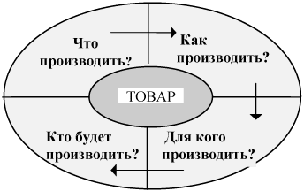

В жизни общества одно из важнейших мест занимает экономическая сфера, то есть все то, что связано с производством, распределением, обменом и потреблением созданных трудом человека благ.
Под экономикой принято понимать систему общественного производства, процесс создания материальных благ, необходимых человеческому обществу для его нормального существования и развития, а также науку, изучающую экономические процессы.
Экономика играет огромную роль в жизни общества. Она обеспечивает людей материальными условиями существования — продуктами питания, одеждой, жильем и иными предметами потребления. Экономическая сфера — главная сфера жизни общества, она определяет ход всех происходящих в нем процессов.
Основным фактором производства (или основными ресурсами) является:
· земля со всеми ее богатствами;
· труд, зависит от количества населения и его образования и квалификации;
· капитал (машины, станки, помещения и т.п.);
· предпринимательские способности.
В течение многих столетий проблема — как удовлетворить многочисленные потребности людей — решалась путем экстенсивного развития экономики, то есть вовлечения в хозяйство новых пространств и дешевых природных ресурсов.
С развитием научно-технического прогресса стало ясно, что такой подход к использованию ресурсов исчерпал себя: человечество ощутило их ограниченность. С этого момента экономика развивается в основном интенсивным путем, подразумевающим рациональность и эффективность использования ресурсов. Согласно данному подходу человек должен перерабатывать имеющиеся ресурсы так, чтобы при минимуме затрат достигнуть максимального результата.

Урок 59-60. ограниченность экономических ресурсов.

Понятие экономических ресурсов
Под экономическими ресурсами понимаются все виды ресурсов, используемых в процессе производства товаров и услуг. В сущности, это те блага, которые используются для производства других благ. Поэтому их нередко называют производственными ресурсами, производственными факторами, факторами производства, факторами экономического роста. В свою очередь, остальные блага называют потребительскими благами.

Виды экономических ресурсов
К экономическим ресурсам относятся:
- природные ресурсы (земля, недра, водные, лесные и биологические, климатические и рекреационные ресурсы), сокращенно — земля;
- трудовые ресурсы (люди с их способностью производить товары и услуги), сокращенно — труд;
- капитал (в форме денег и ценных бумаг, т.е. финансовый капитан, или средств производства, т.е. реальный капитал);
- предпринимательские способности (способности людей к организации производства товаров и услуг), сокращенно — предпринимательство;
- знания, необходимые для хозяйственной жизни (вырабатываются прежде всего наукой и распространяются главным образом через образование).
Еще Аристотель, а вслед за ним и средневековые мыслители считали труд одним из основных экономических ресурсов. Подобный подход разделяла и первая экономическая школа в мире — меркантилизм. Школа физиократов особое значение приписывала земле как экономическому ресурсу. Адам Смит рассматривал такие экономические ресурсы, как труд, земля и капитал. Однако наиболее четко теорию трех факторов производства сформулировал французский экономист Жан Батист Сэй (1767-1832). Английский экономист Альфред Маршалл (1842-1924) предложил добавить четвертый фактор — предпринимательские способности (называя их термином «организация»). В развитых странах по значимости в качестве факторов экономического роста на первое место вышли предпринимательство и особенно знания.

Безграничность потребностей и ограниченность экономических ресурсов как основа экономической теории
Как уже отмечалось выше, в жизни мы часто сталкиваемся с тем, что экономические ресурсы ограниченны. Также подчеркивалось, что экономические потребности безграничны.
Это сочетание двух типичных для хозяйственной жизни ситуаций — безграничность потребностей и ограниченность ресурсов — образует основу всей экономики, экономической теории. В сущности, это наука, «изучающая, каким образом общество с ограниченными, дефицитными ресурсами решает, что, как и для кого производить», или, говоря по-другому, она «исследует проблемы эффективного использования ограниченных производственных ресурсов или управления ими с целью достижения максимального удовлетворения материальных потребностей человека».

Переплетение, мобильность и взаимозаменяемость экономических ресурсов
Ресурсы взаимопереплетены. Например, такой экономический ресурс, как знания, используется, когда стремятся потребить природные ресурсы более рационально на основе новых знаний (научных достижений). Знания являются важным элементом такого ресурса, как труд, когда его оценивают с качественной стороны и обращают внимание на квалификацию работников, которая зависит прежде всего от полученных ими в ходе образования знаний. Знания (прежде всего технологические) обеспечивают повышение уровня использования оборудования, т.е. реального капитала. Наконец, они (особенно управленческие знания) позволяют предпринимателям организовывать производство товаров и услуг наиболее рационально.
Экономические ресурсы мобильны (подвижны), так как могут перемещаться в пространстве (внутри страны, между странами), хотя степень их мобильности различна. Наименее мобильны природные ресурсы, подвижность многих из которых близка к нулю (землю трудно переместить из одного места в другое, хотя и возможно). Более подвижны трудовые ресурсы, что видно из внутренней и внешней миграции рабочей силы в мире в заметных размерах (см. гл. 39). Еще более мобильны предпринимательские способности, хотя часто они перемещаются не сами по себе, а вместе с трудовыми ресурсами или/и капиталом (это связано с тем, что носителями предпринимательских способностей являются или наемные управляющие, или владельцы капитала). Наиболее мобильны два последних ресурса — капитал (особенно денежный) и знания.

Понятие рынков ресурсов
В рыночной экономике каждый из экономических ресурсов представляет собой большой ресурсный рынок — рынок труда, рынок капитала и т.д., состоящий, в свою очередь, из множества рынков конкретного ресурса. Например, рынок труда состоит из рынков работников разных специальностей — инженеров, бухгалтеров, экономистов и т.д. В свою очередь, рынок экономистов состоит из финансистов, маркетологов и т.д.

Особенности потребностей человека
Главная задача экономики (хозяйства) состоит в использовании экономических ресурсов (земля, труд, капитал, знания) в целях получения экономического продукта (продукция, товары, работы, услуги). Экономический продукт необходим человеку; семье, социальным группам, народу, обществу, государству для удовлетворения их многочисленных потребностей, нужд, интересов.
Потребности обладают печальной особенностью: в целом они не ограничены, не насыщаемы и к тому же непрерывно возрастают в количественном и в качественном отношении. Конечно, некоторые потребности отдельного потребителя вполне можно удовлетворить полностью, насытить. Даже самому большому любителю пива достаточно десятка бутылок для насыщения. Вряд ли семье понадобится больше трех холодильников в квартире. Но индивидуальные желания в отношении богатства, денег не имеют явно выраженного предела. То же самое касается стремления людей приобрести те ценности, которых у них просто нет. Если же говорить о коллективных, общественных, государственных потребностях, то они воистину во многом, если не во всем, практически беспредельны в том смысле, что трудно назвать четкие, конкретные пределы, уровни их полного удовлетворения.
Итак, люди, население, страны нуждаются, желали бы потреблять весьма значительное, практически неограниченное количество конечного экономического продукта в виде потребительских товаров и услуг. Для их производства необходимо еще большее количество и разнообразие промежуточных продуктов (факторов производства), получение которых требует изначального использования экономических ресурсов: природных, трудовых, основных и оборотных средств, информации. И вот здесь-то возникает неизбежное противоречие между желаемым и возможным, между потребностями и ресурсами.

Принцип ограниченности экономических ресурсов
Дело в том, что все виды экономических ресурсов, находящихся в распоряжении человечества в целом, отдельных стран, предприятий, семей, ограничены и в количественном и в качественном отношении. Их заведомо недостаточно для удовлетворения всей гаммы человеческих потребностей. В этом и заключается принцип ограниченности, редкости ресурсов.
Пахотные земли и земельные массивы для размещения экономических объектов, водные ресурсы, воздушный бассейн, полезные ископаемые, животный и растительный мир — все это имеет конечные пределы использования, во многом относится к невозобновляемым природным ресурсам.
Труд людей ограничен их количеством, возможностью и способностью трудиться, трудовой отдачей, количеством рабочего времени.
Средства производства в виде зданий, сооружений, машин, оборудования, материалов обладают явно заданными пределами, обусловленными возможностями их создания, характером и эффективностью применения, выбытием по мере износа, использования. Возникновение вторичных ресурсов в виде отходов производства и потребления лишь частично позволяет восстановить затрачиваемые ресурсы.
Хотя возможности познания беспредельны, но реальный объем накопленных знаний, сведений, данных, то есть информационных ресурсов, практически всегда оказывается количественно недостаточным и качественно несовершенным для решения экономических проблем, возникающих перед людьми.
Если же рассматривать денежные ресурсы как средство приобретения других видов ресурсов, то и они, будучи денежным эквивалентом натуральных ресурсов, также обладают ограниченностью.
При всей важности, значимости принципа ограниченности ресурсов его не следует абсолютизировать. По отношению к ряду ресурсов во многих ситуациях условие ограниченности не является жестким, возможна взаимозаменяемость ресурсов. В подобных ситуациях задача заключается в том, как лучше, эффективнее использовать имеющиеся, в принципе достаточные, ресурсы. К примеру, в российской экономике многие природные ресурсы становятся недостаточными не вследствие их естественной ограниченности, а в связи с удручающе неэффективным использованием.
Люди практически всегда хотят иметь больше, чем могут реально дать им располагаемые ресурсы экономики.

